**森林火险气象等级预报**

2024年03月17日

**湖南省气象台 签发：蔡荣辉**

一、未来三天天气预报

**17日晚至18日白天受西南暖湿气流、中低层切变及冷空气共同影响，湘北局地降雨加强，风力加大，18日晚至20日白天转槽后偏北气流控制，天气自北向南转好，19日清晨湘西、湘中部分地区有雾。具体预报：**

**今天晚上到明天白天**，阴天有小雨，湘中、湘北部分地区中雨，其中湘西州南部、怀化北部、常德南部、益阳、岳阳南部局地大雨；北风3～4级，局地阵风6～7级；最低气温8～10℃；最高气温湘南17～19℃，其他地区13～15℃。

**18日晚上到19日白天**，湘北多云，其他地区小雨转多云，湘西、湘中部分地区有雾；北风2～3级；最低气温湘北、湘中5～7℃，其他地区7～9℃；最高气温16～18℃。

**19日晚上到20日白天**，多云间晴天，湘南局地有阵雨；北风转南风2～3级；最低气温7～9℃；最高气温18～20℃。

二、未来三天森林火险气象等级预报

**18日**，全省大部分地区森林火险气象等级较低。（图1)

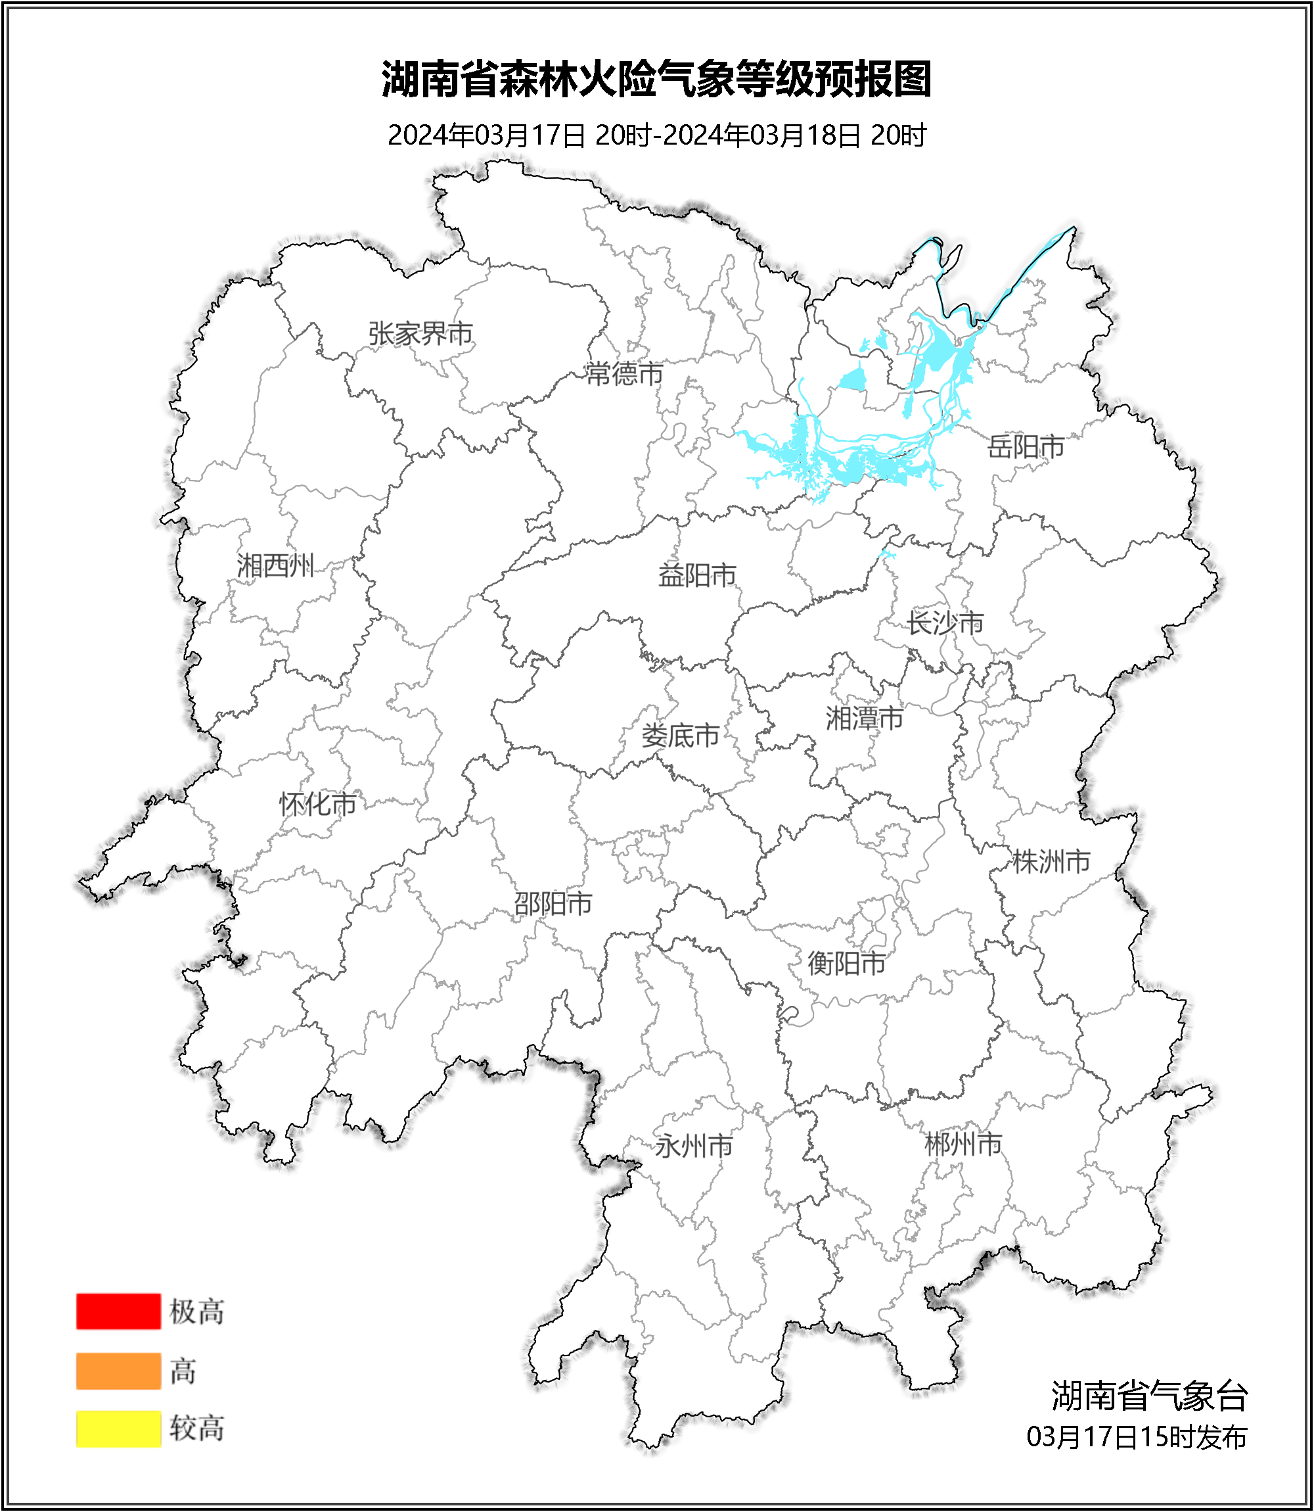

**图1 湖南森林火险气象等级预报（03月18日）**

**19日**，全省大部分地区森林火险气象等级较低。（图2)

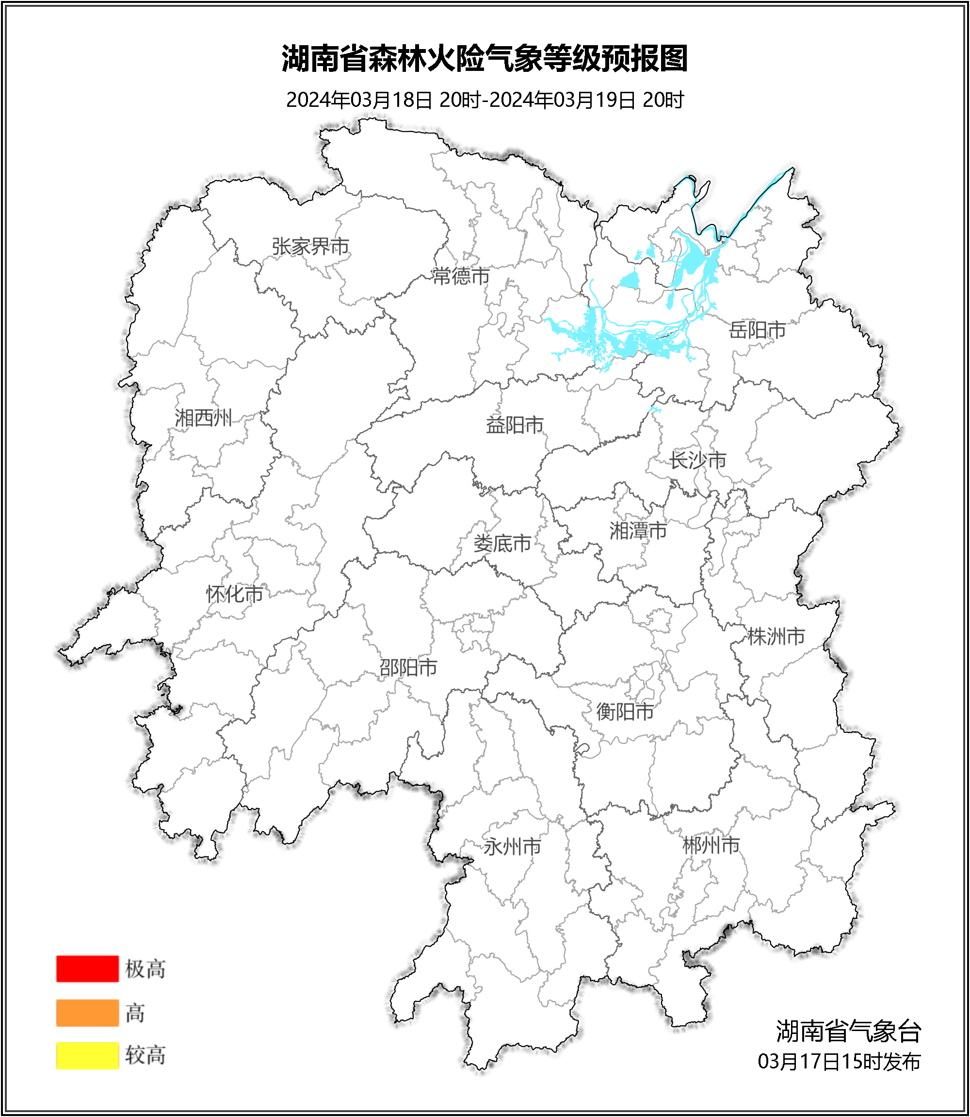

**图2 湖南森林火险气象等级预报（03月19日）**

**20日**，全省大部分地区森林火险气象等级较低。（图3)

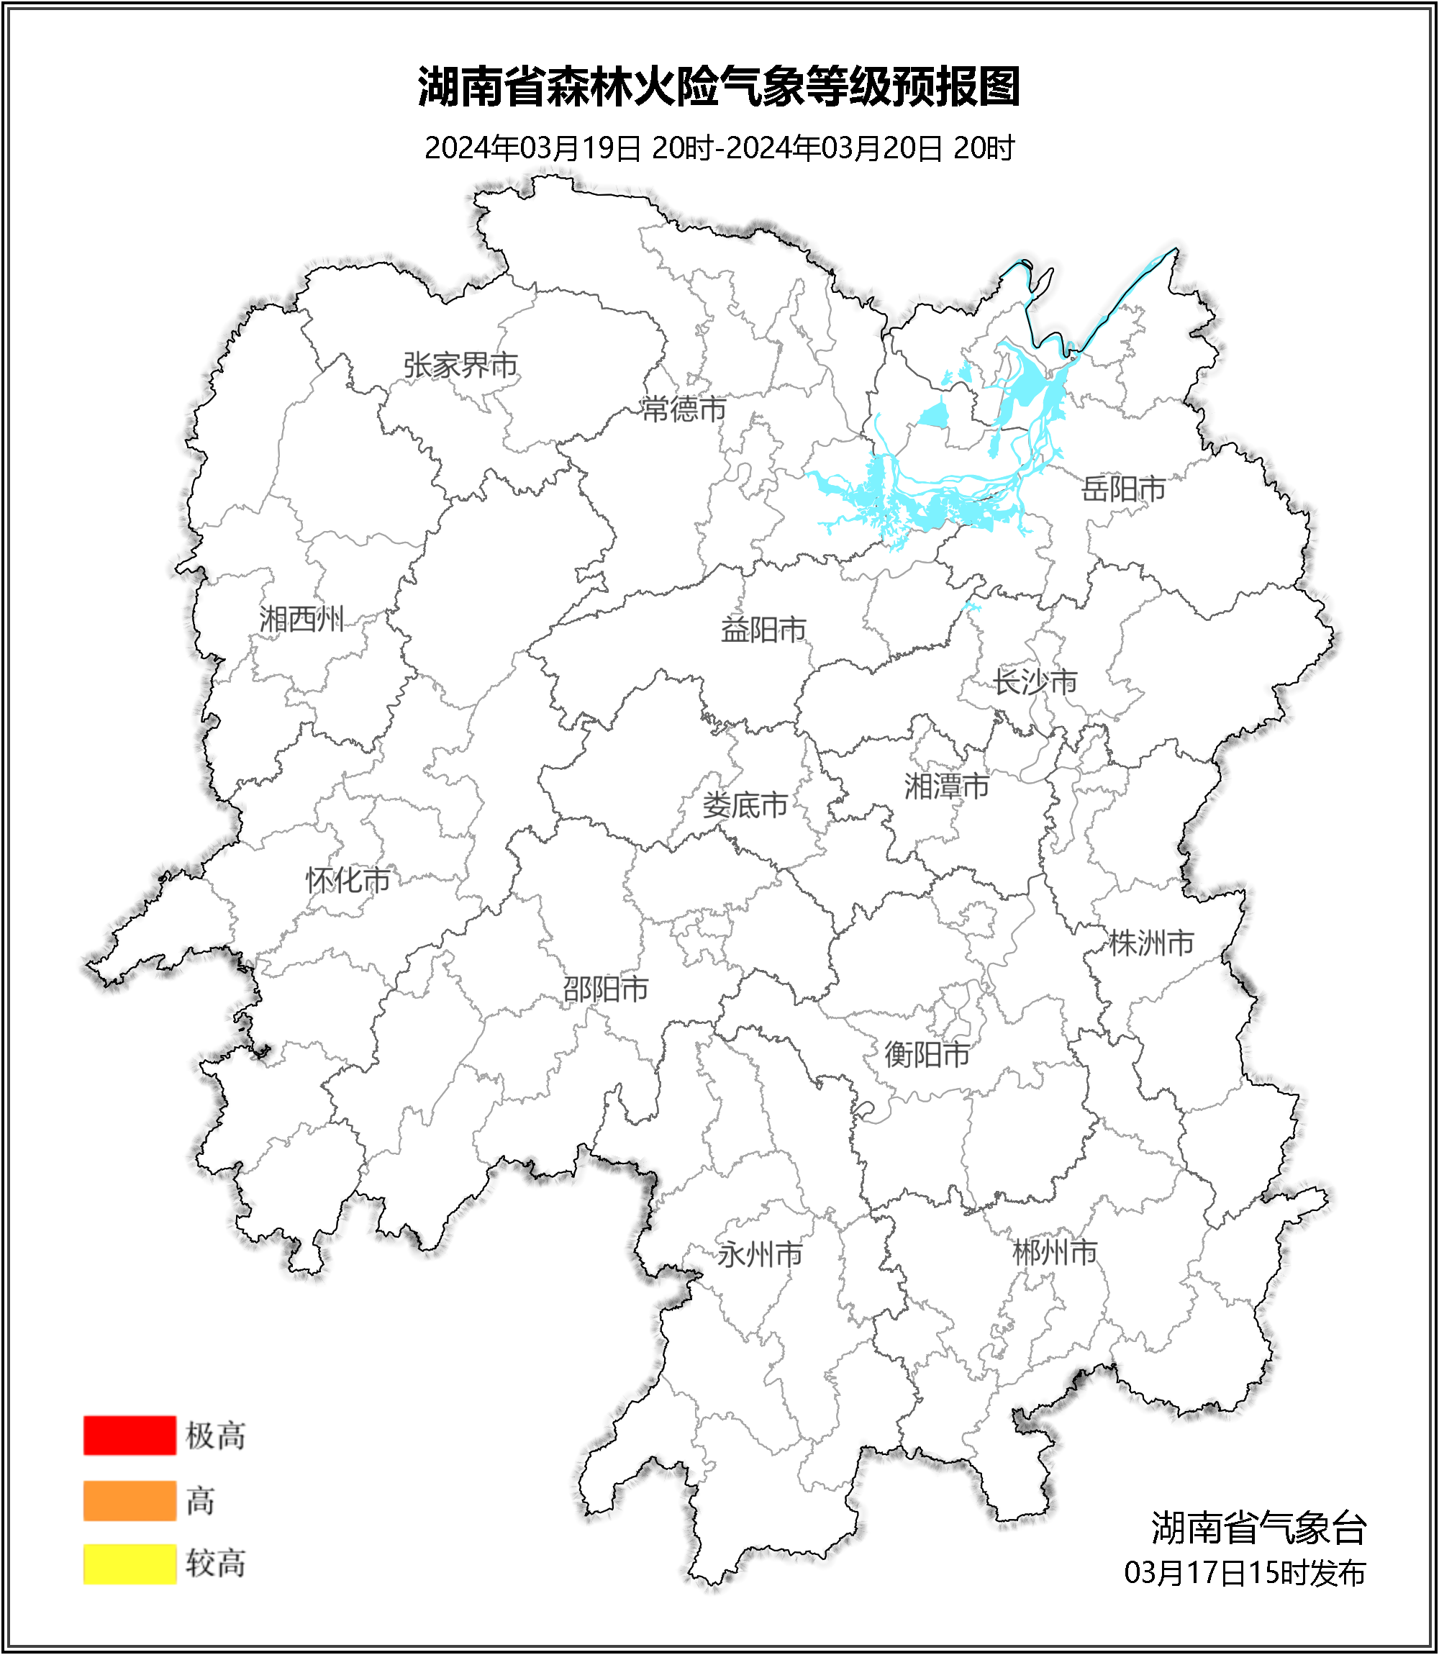

**图3 湖南森林火险气象等级预报（03月20日）**

三、关注与建议

未来三天，受降雨降温天气影响，全省森林火险等级较低。

湖南省气象台